Конспект занятия для детей в возрасте 3–4 лет «Мой друг светофор»

Здравствуй, солнце золотое! (Показывают солнце)
Здравствуй, небо голубое! (Показывают небо)
Здравствуй, вольный ветерок! (Показывают «ветерок»)
Здравствуй, маленький дубок! (Показывают «дубок»)
Здравствуй, Утро! (Жест вправо)
Здравствуй, День! (Жест влево)
Нам здороваться не лень! (Дети садятся).

Стук в дверь. Входит Непослушка (плачет).
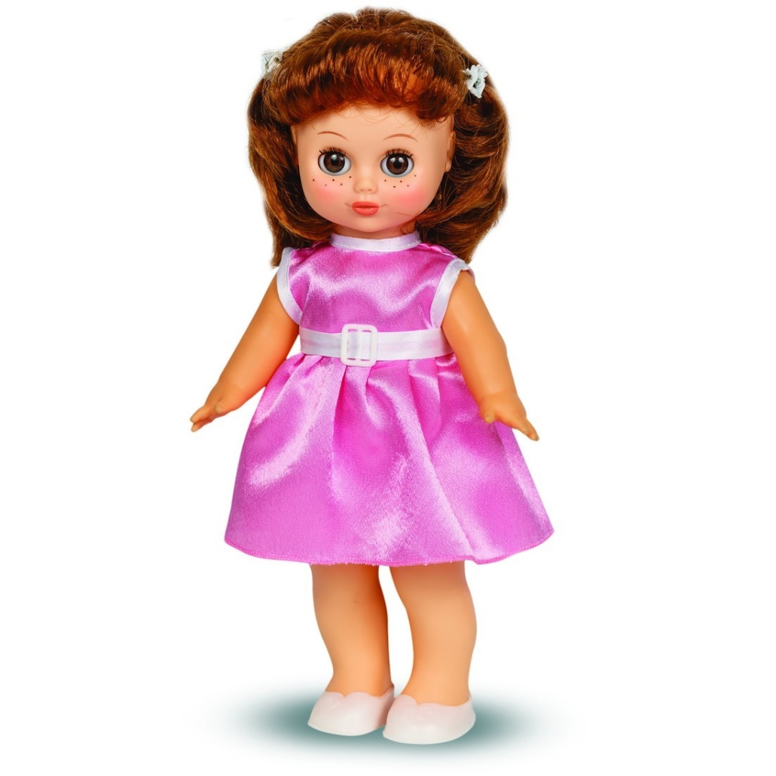
Как вы думаете, кто это?
(обращаясь к Непослушке): Здравствуй! Что случилось, почему ты плачешь?

Непослушка: Здравствуйте, ребята, я — Непослушка. Я никак не могла перейти дорогу, чтобы попасть в детский сад. Чуть под машину не попала, пока к вам шла. На дороге столько машин! Все едут туда-сюда, туда-сюда, а я не знаю, как же мне пройти.

А вы знаете, ребята?
Ребята, посмотрите, может наша волшебная шкатулка поможет! Как вы думаете, что же в ней лежит?
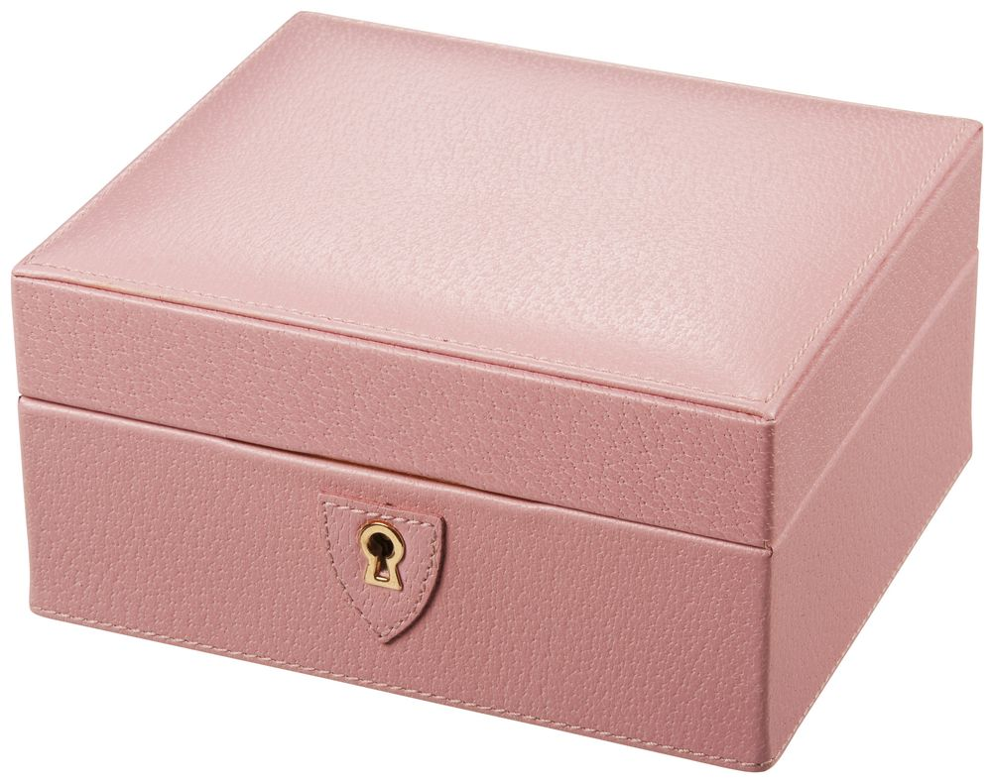
Дети: конфеты, игрушки.
-Что же находится в шкатулке?

Шкатулка открывается и появляется:
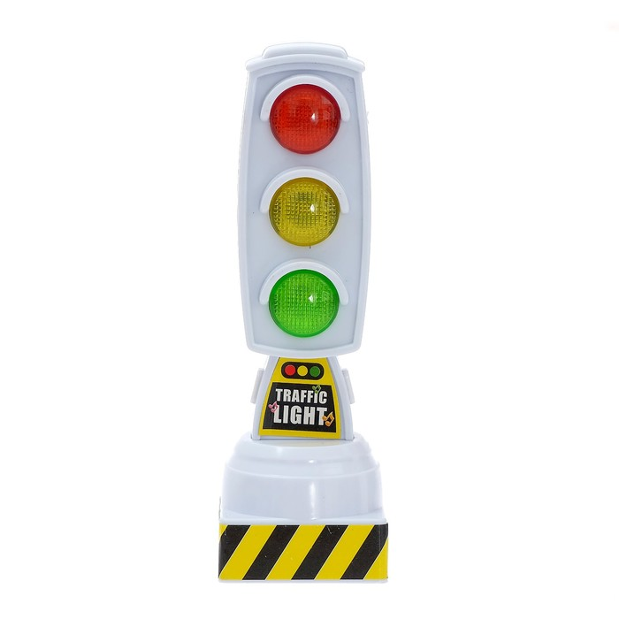

светофор!

Непослушка: А для чего он нужен, этот светофор?
Наш друг- светофор следит за порядком на дороге. Ребята, посмотрите у него три сигнала, которые зажигаются по очереди. Какого цвета сигналы у светофора? (дети называют цвета).

Ребята, давайте подскажем Непослушке, как правильно переходить улицу, давайте расскажем Непослушке, что означает каждый сигнал светофора?
Непослушка: А на красный свет можно идти? Я люблю на красный свет переходить дорогу…
- Красный сигнал запрещает движение.
Непослушка: Почему нельзя идти на красный цвет?
- Машина задавит.
- Что ты, Непослушка, это опасно!

- Красный свет, красный свет
Это значит хода нет.
Это стоп, остановись,
Это значит-берегись.
Непослушка: На какой же сигнал светофора можно переходить через дорогу?
- на зеленый.
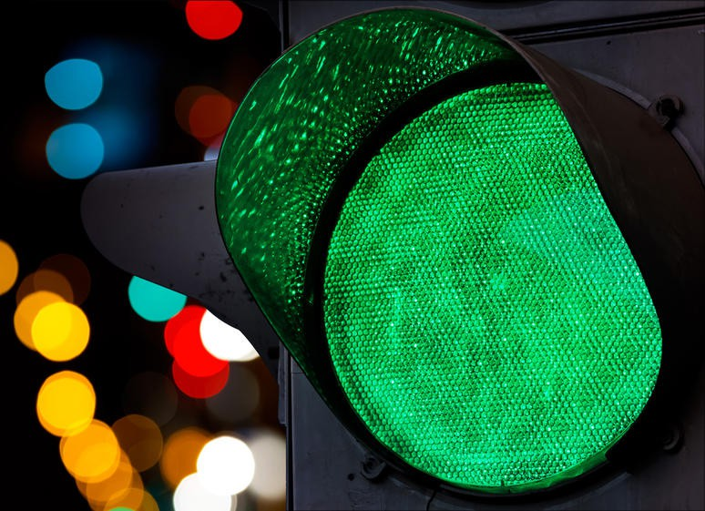
-: Свет зеленый появился,
Перекресток оживился.
Стал свободным переход
Смело двигайся вперед!
Неполушка: Не пойму, а зачем еще нужен желтый свет светофора?
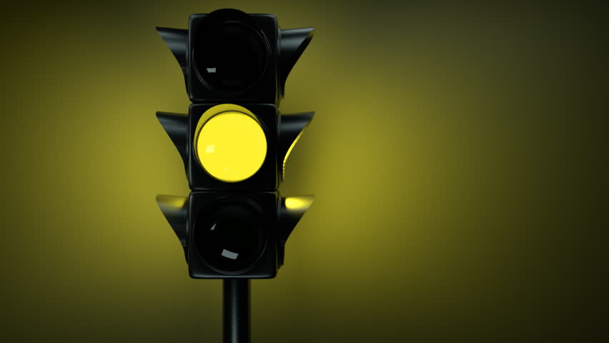
- Желтый сигнал светофора говорит о том, что нужно приготовиться к движению, посмотреть по сторонам
- Если желтый свет в окошке
Подожди еще немножко.
- Нужно слушаться без спора
Указаний светофора.
Нужно правила движения
Выполнять без возражения.
Красный – стой!
Желтый – жди!
А зеленый – проходи!
- Ребята, а где стоят светофоры?
-: На дороге.
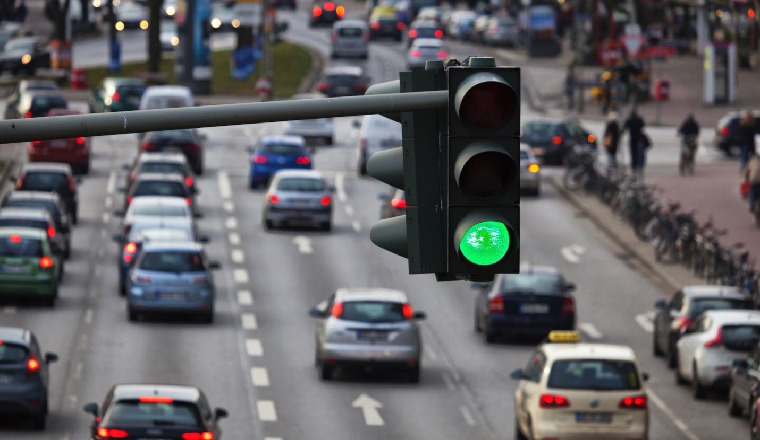
- Правильно, на дороге. Посмотрите на картину. Что еще есть на дороге?
- Машины.
- Какие машины вы видите на картине?
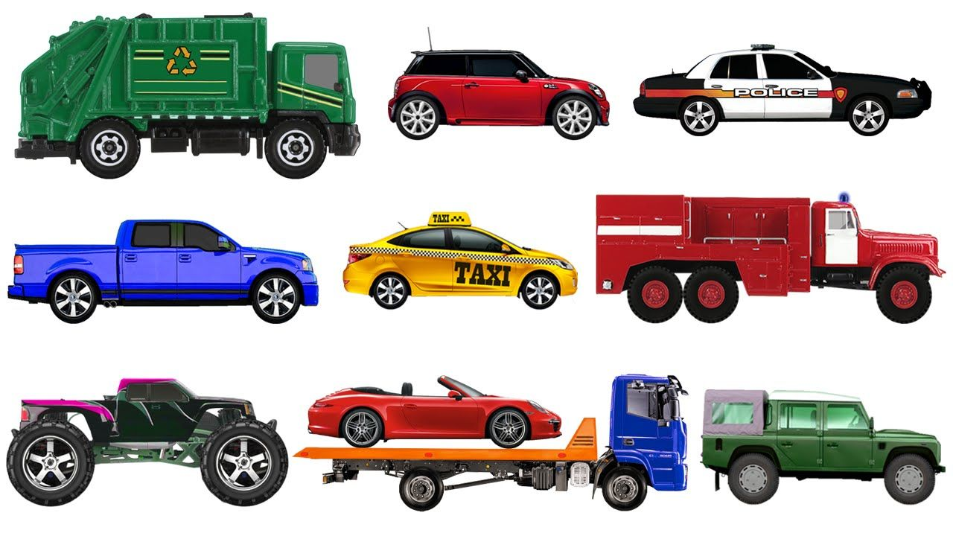
Дети перечисляют машины которые видят на картине

- Ребята, я предлагаю вам отправиться в путешествие по городу. Давайте решим, на чем можно путешествовать?
На легковом автомобиле можно?
- Можно.
- Но нас много и мы все не поместимся.
Непослушка: На грузовом автомобиле можно!
- Нет.
- Почему нельзя?
- Потому что он перевозит грузы, а не людей.
- А на этой машине можно? (показывает автобус)
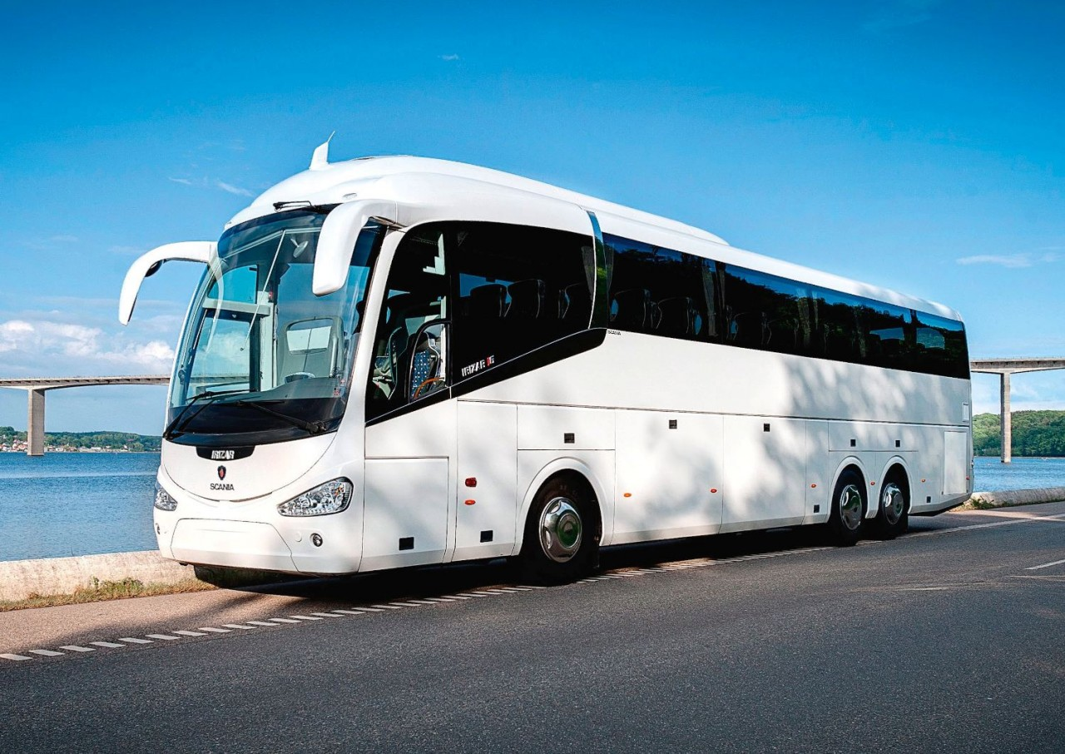
- Можно.
- правильно, можно. Это автобус - он перевозит людей.
Мы с вами сейчас сядем в автобус и поедем путешествовать по городу.

Едем-едем на машине, (руки держат «руль»)
Нажимаем на педаль, (двигают стопой ноги)
Газ включаем — выключаем, (двигают рукой)
Пристально мы смотрим вдаль. (всматриваются вдаль)
Дворники счищают капли (руками делают круговые движения)
Вправо- влево- чистота!
Ветер волосы ерошит, (руками ерошат волосы)

- Ребята, где останавливается автобус? (на остановке). 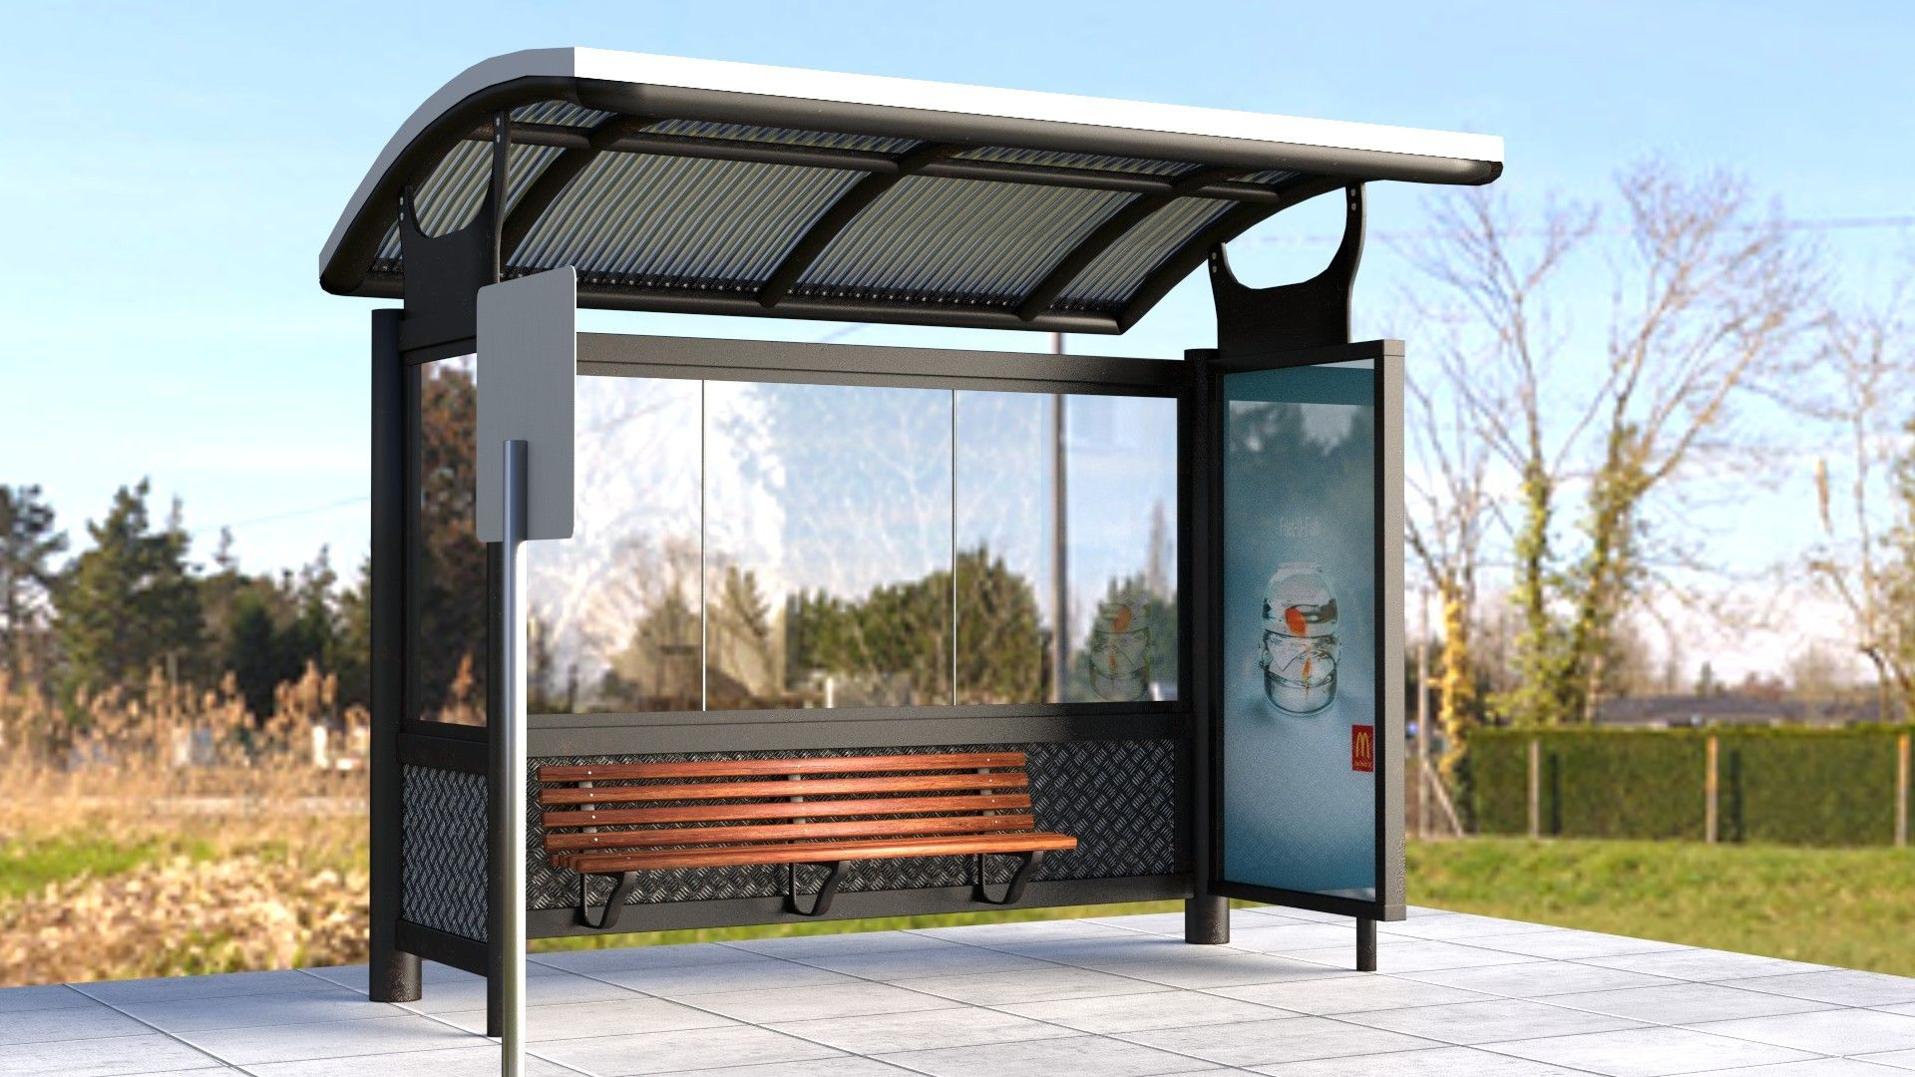
Вот и наша с вами остановка.
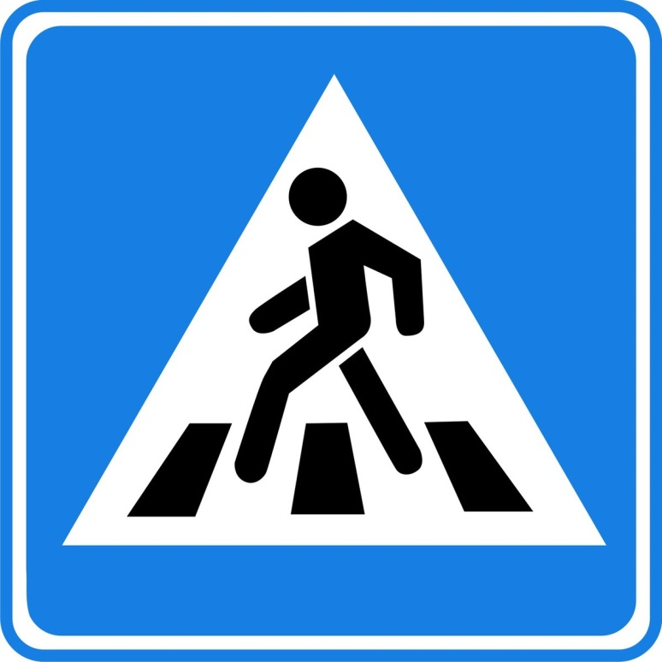
- Ребята, посмотрите, а какой знак стоит на дороге? Кто из вас знает, какой это знак?
- Пешеходный переход.
- А как еще можно назвать этот знак?
- Зебра.
- Правильно, зебра.
Дорогу можно переходить по светофору на зеленый сигнал светофора, по пешеходному переходу, «Зебре».

- Для того чтобы перейти дорогу, нужно сначала посмотреть налево, дойдя до середины дороги-на право. И если машин нет, то можно переходить дальше.
Непослушка: А я пойду здесь - мне так ближе.
- Нет, Непослушка, так дорогу переходить нельзя, это очень опасно. Дорогу можно переходить только по зебре, правильно, ребята?
Непослушка: Как здорово у вас получается!
- Да, Непослушка, наши ребята – молодцы все знают и умеют!
Мы с вами хорошо попутешествовали! Теперь пора отправляться домой и приготовить подарок для Непослушки!

